**Akademia Górniczo-Hutnicza im. Stanisława Staszica w Krakowie**

**WYDZIAŁ ELEKTROTECHNIKI, AUTOMATYKI,**

**INFORMATYKI I INŻYNIERII BIOMEDYCZNEJ**

Raport

**Podstawy telekomunikacji**

Autor: Grzegorz Lis, Karolina Sawosz

Kierunek studiów: Mikroelektronika w Technice i Medycynie

# Kraków, 2023

**Laboratorium 3**

***Opis problemu***

Celem laboratoriów było przeprowadzenie modulacji amplitudy w wersji klasycznej,  
z wytłumioną falą nośną oraz jednowstęgową AM.

***Podstawy matematyczne rozwiązania***

Fala nośna w modulacjach analogowych:

Sygnał zmodulowany AM-WC:

Szerokość pasma sygnału AM:

gdzie fm jest maksymalną częstotliwością widma sygnału modulującego x(t).

Moc sygnału AM:

gdzie Px jest mocą sygnału modulującego.

Sygnał zmodulowany AM-SC:

***Symulacje i obserwacje***

Listing 1. Modulacje, widma, demodulacje.

Ac = 2; %amplituda nośnej

fc = 1000; %częstotliwość nośnej

Am = 1; %amplituda sygnału modulującego

fm = 100; %częstotliwość sygnału modulującego

c = Ac * cos(2*pi*fc*t); %nośna

m1 = Am * cos(2*pi*fm*t);

m2 = [ones(1,length(t)/2),zeros(1,length(t)/2)];

m3 = zeros(size(t));

for i = 1:10

m3 = m3 + cos(2*pi * fm * i * t);

end

m3 = Am * m3;

m=m1;

s1 = c+m; %AM

s2 = c.*m; %SC

s3 = c.*(1+m*k); %WC

s=s1;

Px = rms(s).^2;

Pfn = 1/2*(Ac^2) %moc skladowej nosnej

Pwb = 1/2*(k^2)*(Ac^2)*Px %moc wsteg bocznych

Pam = Pfn+Pwb %moc calego sygnalu

Sprawnosc_modulacji = Pwb/Pam

signal_demod = envelope(s);

[USB, LSB] = envelope(s);

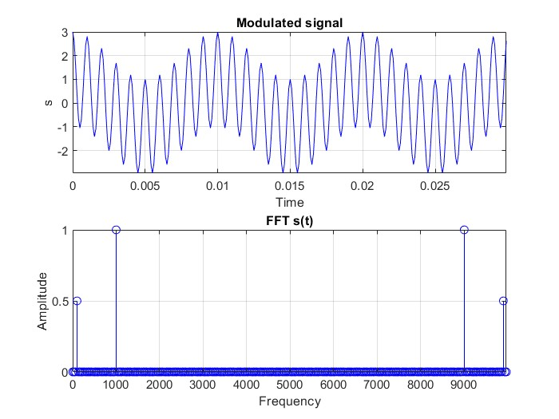

Figure . Modulacja AM sygnału m1.

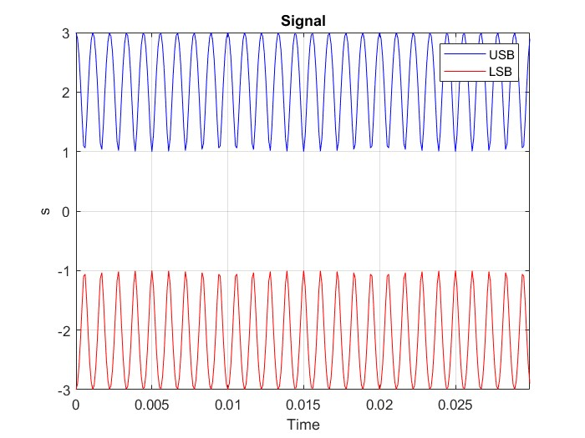

Figure . Niska i wysoka wstęga boczna modulacji AM sygnału m1.

Figure . Modulacja AM-SC sygnału m1.

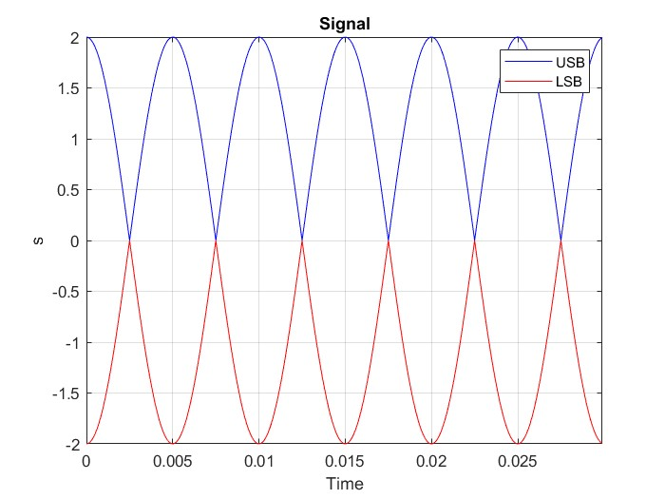

Figure . Niska i wysoka wstęga boczna modulacji AM-SC sygnału m1.

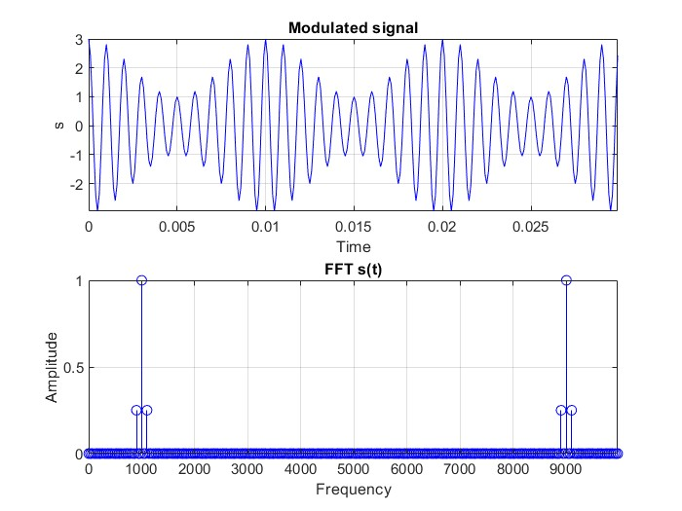

Figure . Modulacja AM-WC sygnału m1.

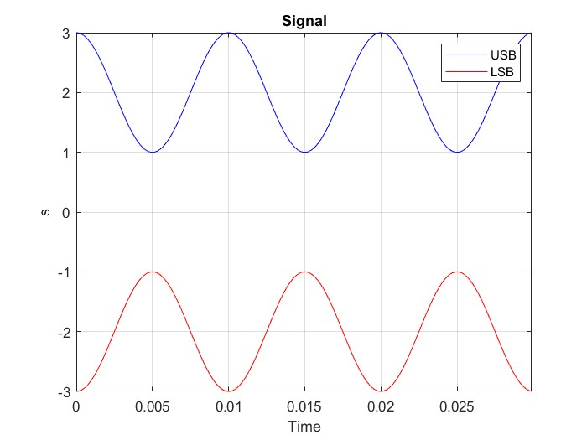

Figure . Niska i wysoka wstęga boczna modulacji AM-WC sygnału m1.

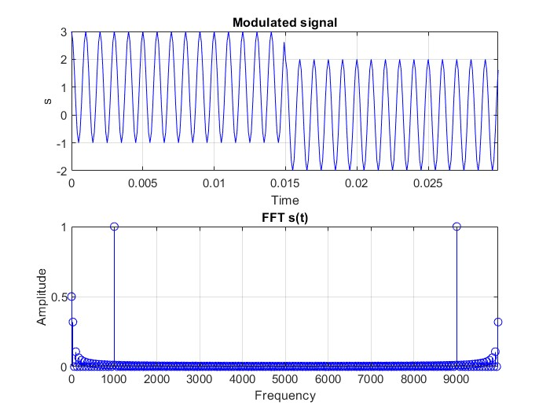

Figure . Modulacja AM sygnału m2.

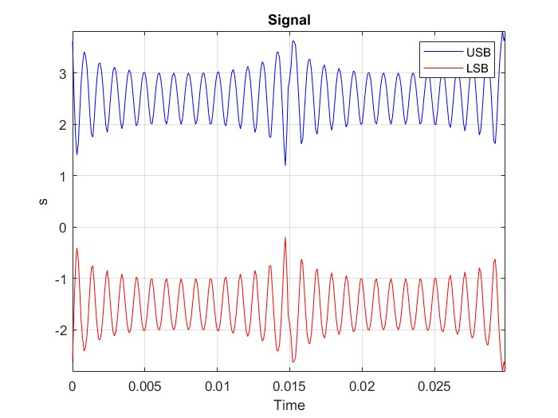

Figure . Niska i wysoka wstęga boczna modulacji AM sygnału m2.

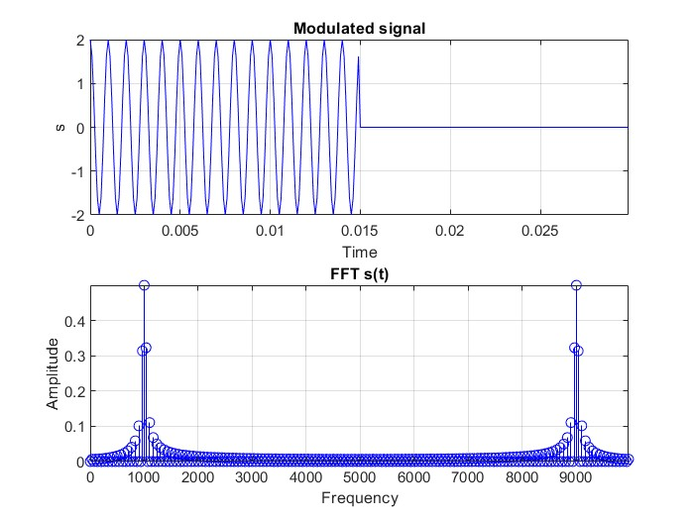

Figure . Modulacja AM-SC sygnału m2.

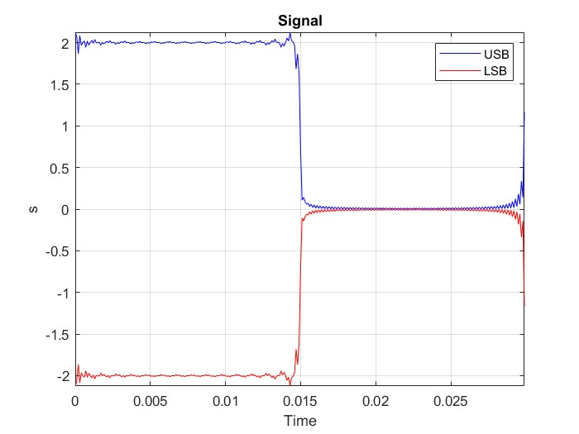

Figure . Niska i wysoka wstęga boczna modulacji AM-SC sygnału m2.

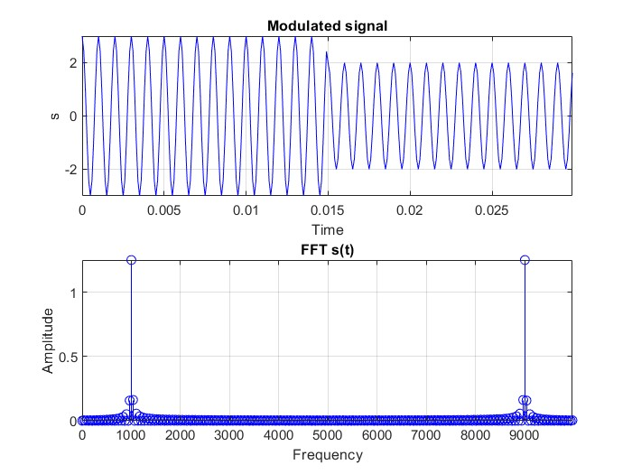

Figure . Modulacja AM-WC sygnału m2.

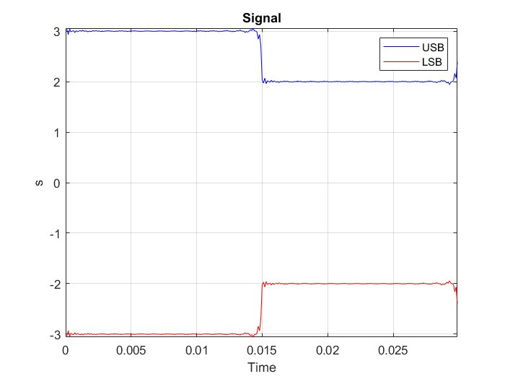

Figure . Niska i wysoka wstęga boczna modulacji AM-WC sygnału m2.

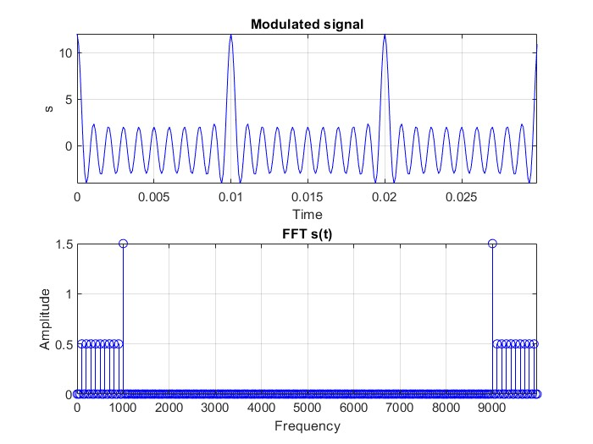

Figure . Modulacja AM sygnału m3.

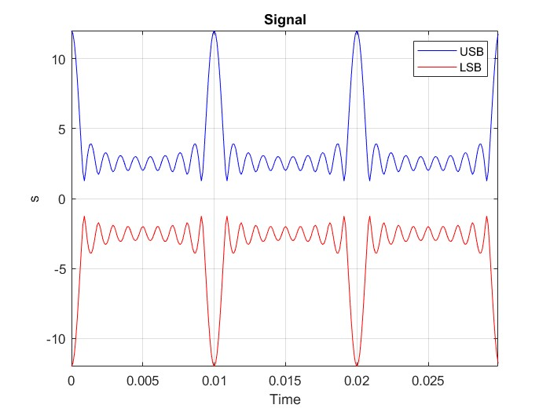

Figure . Niska i wysoka wstęga boczna modulacji AM sygnału m3.

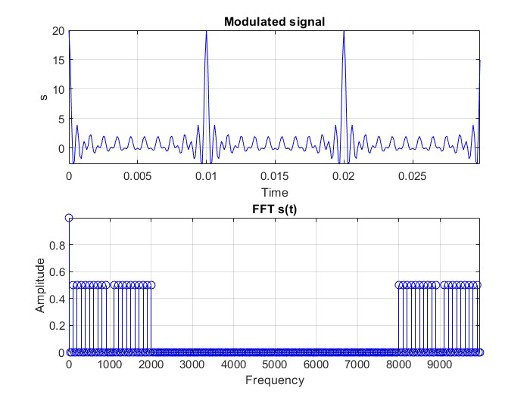

Figure . Modulacja AM-SC sygnału m3.

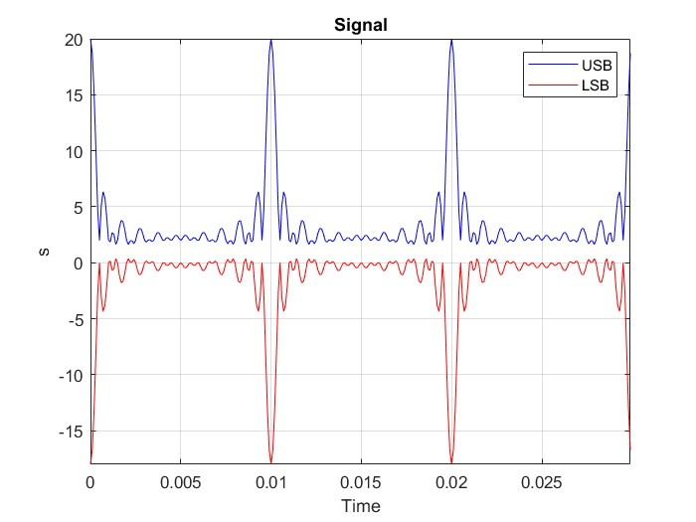

Figure . Niska i wysoka wstęga boczna modulacji AM-SC sygnału m3.

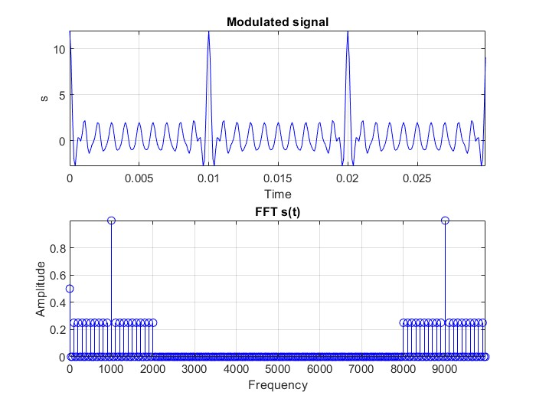

Figure . Modulacja AM-WC sygnału m3.

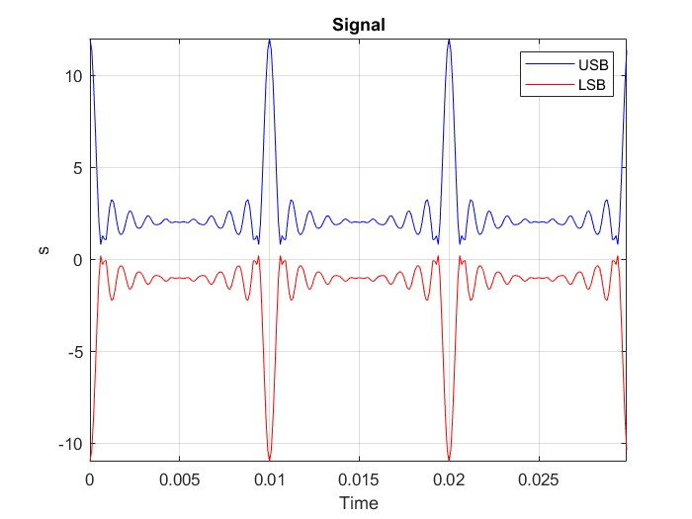

Figure . Niska i wysoka wstęga boczna modulacji AM-WC sygnału m3.

|  |  |  |  |  |  |
| --- | --- | --- | --- | --- | --- |
|  | **Pfn** | **Pwb** | **Pam** | **Sprawnosc_modulacji** | **Pasmo BW [Hz]** |
| **m1 AM** | 2 | 1,25 | 3,25 | 0,3846 | 2000 |
| **m1 AM-SC** | 2 | 0,5 | 2,5 | 0,2 | 2200 |
| **m1 AM-WC** | 2 | 1,125 | 3,125 | 0,36 | 2200 |
| **m2 AM** | 2 | 1,25 | 3,25 | 0,3846 | 2000 |
| **m2 AM-SC** | 2 | 0,5 | 2,5 | 0,2 | 4000 |
| **m2 AM-WC** | 2 | 1,625 | 3,625 | 0,4483 | 2600 |
| **m3 AM** | 2 | 4,5 | 6,5 | 0,6923 | 2000 |
| **m3 AM-SC** | 2 | 5,25 | 7,25 | 0,7241 | 4000 |
| **m3 AM-WC** | 2 | 2,3125 | 4,3125 | 0,5362 | 4000 |

Figure . Porównanie mocy oraz sprawności poszczególnych modulacji.

W zależności od sygnału najbardziej odpowiednia modulacja może się różnić – dla pierwszego sygnału najlepsza jest modulacja AM, dla drugiego modulacja AM-WC, a dla trzeciego modulacja AM-SC, ponieważ sprawność modulacji jest największa.

***Wnioski***

AM

Demodulacja za pomocą AM jest prosta sprzętowo (detektor obwiedni składa się z rezystora, diody i kondensatora), natomiast zużywa więcej energii.

AM-SC

Zaletą modulacji SC jest to, że zmniejsza energię transmisji, ponieważ energia ładunków jest zachowywana.

Problemy

* Przy nałożeniu pasma sygnału modulującego wystąpiło zjawisko aliasingu. Sygnał ma dodane składowe, co widać na widmie DFT, przez co jego zdemodulowana wersja jest zniekształcona.

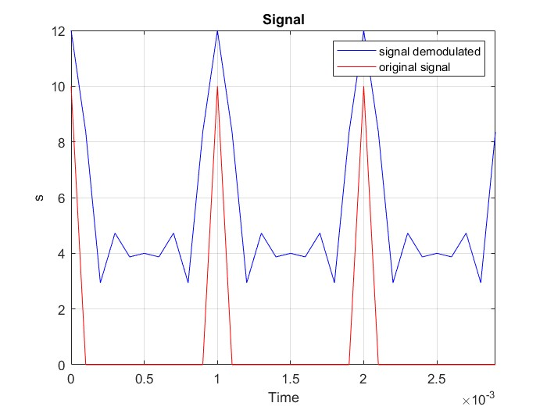

Figure . Sygnały po nałożeniu pasma sygnału modulującego.

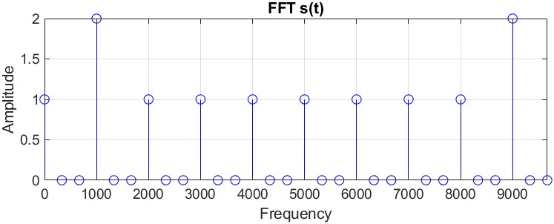

Figure . DFT sygnałów nałożonych.

* Przemodulowanie - wartość współczynnika k musi być tak dobrana, aby 1 + kx(t) 0 dla każdego t. Przy spełnieniu tego warunku kształt obwiedni sygnału AM jest identyczny jak sygnału modulującego i nie występuje przemodulowanie sygnału. Zjawisko przemodulowania objawia się skokowymi zmianami fazy sygnału AM w punktach przejścia jego obwiedni przez zera.
* Warunek demodulacji:

1. + kx(t) 0, dla każdego t.

* Wartość stałej czasowej RC powinna być dostatecznie duża, tak aby napięcie na kondensatorze było podtrzymywane i nie występowały duże tętnienia, jednak dobór zbyt dużej stałej czasowej może spowodować, że proces rozładowywania się kondensatora nie będzie nadążał za zmianami obwiedni.

Figure 22. Sygnał na wyjściu detektora obwiedni.